**Отчёт по патриотическому воспитанию «Родной край люби и знай»**

(Средняя группа)

Воспитатель: Чайникова Татьяна Борисовна

|  |  |
| --- | --- |
| **Мероприятие** | **Сроки проведения** |
| 1. Берёза - символ России (беседа, просмотр презентации « Чем богата берёза, что она может дать людям»)  2.Аппликация « Берёза»  1. НОД «Разные профессии»  2. Создание фотоальбома  « Профессии моих родителей»  1.Викторина «Моя малая Родина»  2. Совместная работа родителей и детей. Рисунки на тему « Вот моя улица, вот мой дом родной»  1.Беседа о животных родного края  2. Игра «Лото-животные», раскрашивание раскрасок животных. | 8 ноября  9 ноября  10 ноября  11. ноября |

**Беседа о берёзе**

Воспитатель показывает картину берёзовой рощи

**Вопросы**: Что здесь растет? Одни березы. Это называется – березовая роща. Береза – это символ России. Почему? Давайте, подумаем вместе. ( Перед детьми картина «Береза»).

Люблю березку русскую

То светлую, то грустную.

В беленом сарафанчике,

С платочками в карманчиках,

С красивыми застежками,

С зелеными сережками.

Люблю березку русскую,

Они всегда с подружками

Под ветрами низко клонится

И гнется – но не ломится.

Нет такого уголка в России, где бы не росла береза. Береза – единственное дерево в мире с белой корой. Это делает ее особенно, красивой, трогательной, нежной.

**Беседа « Берёза – символ России»**

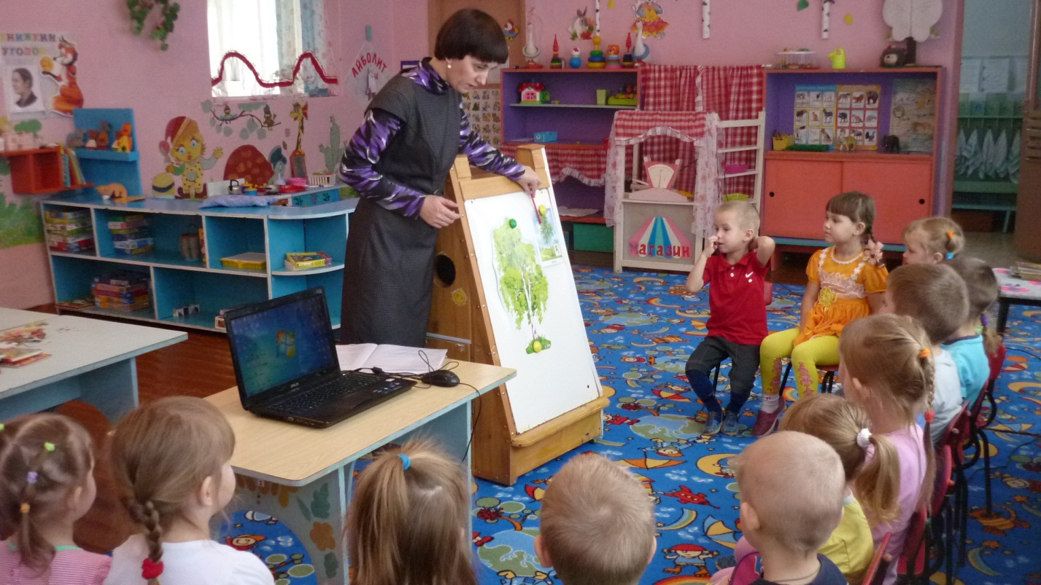

**Аппликация**

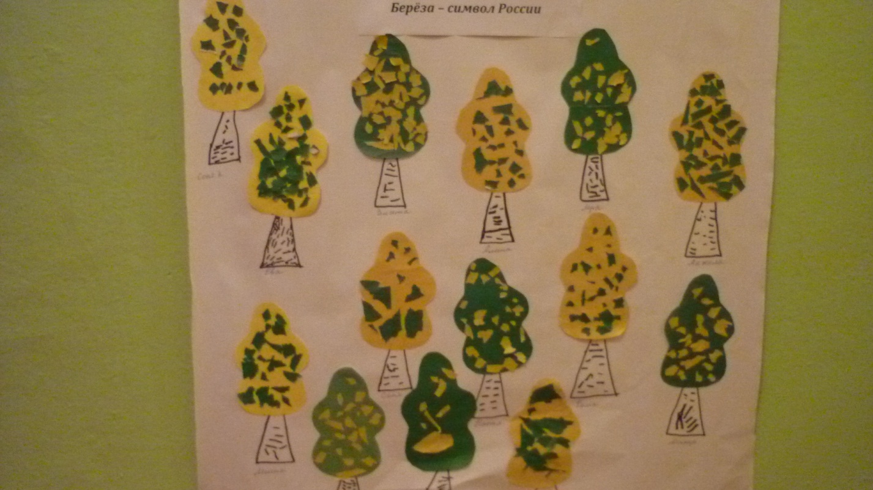

**Конспект**

**непосредственно образовательной деятельности**

**в средней группе**

**«Разные профессии»**

**Виды деятельности:** игровая, социально - коммуникативная, познавательная

**Цель:** уточнить и расширить представление детей о профессиях родителей, воспитывать уважение к людям разных профессий.

**Задачи:**

**Образовательные:** Расширять представления детей о профессиях взрослых, формировать понимание их значимости.

**Развивающие:** Развитие связной речи, словаря; умения рассуждать, отвечать на вопросы; развитие всех психических процессов: внимание, памяти, воображения, мышления.

**Воспитательные**: Воспитания уважения к людям разных профессий

**Предварительная работа**: рассматривание картин и иллюстраций по теме «Профессии», чтение художественной литературы, беседы с родителями о своих профессиях, сюжетно-ролевые игры

**Материалы и игрушки:** Чиполино, собака, кошка; картинки с изображением людей разных профессий; строительный материал; предметы для людей разных профессий, волшебный мешочек, раскраски.

**Ход НОД**

К детям в гости приходит Чиполино. Он приносит картинки с изображением людей различных профессий и предлагает догадаться, чем сегодня займутся дети вместе с ним.

Загадывание загадок. Дети отгадывают загадку и показывают Чиполино соответствующую картинку (повар, водитель, доктор, учитель, воспитатель).

**Ч:** Вы уже решили, кем хотите стать, когда станете взрослыми? (Ответы детей)

**Ч:** А я пока нет. Давайте отправимся в путешествие. Во время путешествия мы сможем многое узнать о людях разных профессий.

**Ч:** На чем можно отправиться в путешествие? (Ответы детей). Вы знаете, кто управляет поездом, кораблем, машиной? (ответы детей, показ картинок).

Чиполино загадывает **загадку:**

Вот по небу быстро мчится

К нам стальная чудо - птица.

Всех нас к морю унесет

Это чудо… (*самолёт*)

- Кто управляет самолетом? (Пилот). Беседа о профессии пилота.

- Отправляемся в путь на самолете (руки в стороны, полетели):

А теперь мы все в полете, все летим на самолете…

Чиполино смотрит в иллюминатор самолета и говорит: «Ребята я вижу, собачка просит о помощи на земле. Приземляемся!!!…»

Приземляемся на полянку. На полянке грустная собачка, у неё сломан домик (будка).

- Что нужно сделать, чтобы собачка перестала грустить? (построить для собачки дом (**вспоминаем профессии строителей**)). Беседа о строительных профессиях (каменщик, маляр)

- Кто строит дом? (строитель, каменщик, крановщик, маляр и т.д.):

«Средь облаков на высоте

Мы дружно строим новый дом

Чтобы в тепле и красоте

Счастливо жил наш песик в нем».

Обрадовался песик, что мы построили ему домик и теперь отправляемся дальше в путь.

Чиполино загадывает **загадку:**

Братцы в гости снарядились

друг за другом уцепились

и помчались в путь - далек,

лишь оставили дымок. (*поезд*)

- Значит, дальше будем путешествовать на поезде!

Путешествие на поезде (по желанию воспитателя включить музыку)

На пути встречается лисёнок с перебинтованной лапкой (говорим о безопасности: лисёнок нарушил правила: шёл по железнодорожным путям). Поможем лисёнку, полечим ему лапку.

**-** Кто лечит людей? (врач или доктор). А кто же лечит животных? (ветеринар)

Дети разыгрывают ситуацию, как ветеринар лечит животных.

Лисёнок обрадовался, что ему помогли, и хочет предложить поиграть в игру «Волшебный мешочек»

**Игра «Волшебный мешочек»** (Детям нужно отгадать, какой предмет к какой профессии относится)

- Давайте возьмем лисёнка с собой. Лисёнок голодный. Где можно накормить котенка? (в кафе, в ресторане, в столовой).

- Кто готовит еду? (повар, кондитер, кулинар). Отправляемся дальше в наше путешествие

Чиполино загадываеточередную  **загадку:**

Что за чудо - длинный дом,

Пассажиров много в нем.

Носит обувь на резине

И питается бензином (*автобус*).

Путешествие на автобусе. Беседа о том, кто управляет автобусом, как нужно ввести себя автобусе. Дети садятся в воображаемый автобус, представляют, что едут в столовую.

Приезжаем в столовую, кафе (предоставить возможность детям выбора). Беседа о том, люди каких профессий работают в столовой или кафе. Кормим Лисёнка, прощаемся с ним.

Чиполино говорит о том, что пора возвращаться в детский сад, предлагает отправиться пешком. (Дети проходят шагом).

Вернулись в детский сад. Чиполино благодарит за путешествие, уточняет, о чем же сегодня говорили дети, просит вспомнить, с какими профессиями познакомились. Кем хотят стать дети, когда вырастут. Уточняет, какую пользу приносят разные профессии. Спрашивает, кто по профессии родители ребенка?

- Не зря говорят: «**Все профессии нужны, все профессии важны – выбирай на вкус!»**

На прощание Чиполино дарит ребятам раскраски с людьми разных профессий.

**Дидактическая игра «Что делает? »**

- необходимо подобрать глаголы, характеризующую деятельность человека показанной профессии.

**Воспитатель:** Ребята, я вам буду показывать картинки с изображением людей разных профессий, а вы должны ответить на вопрос «Что он делает? »

-Парикмахер — расчесывает, стрижет, укладывает…

— Повар — готовит, варит, пробует…

— Воспитатель — воспитывает, обучает, показывает…

— Пожарный — тушит, спасает, помогает…

— Врач — лечит, слушает, ставит (уколы…

— Водитель — водит, рулит, ремонтирует…

— Библиотекарь — рассказывает, показывает, выдает (книги…

— Продавец — продает, рассчитывает, взвешивает, показывает (товар…

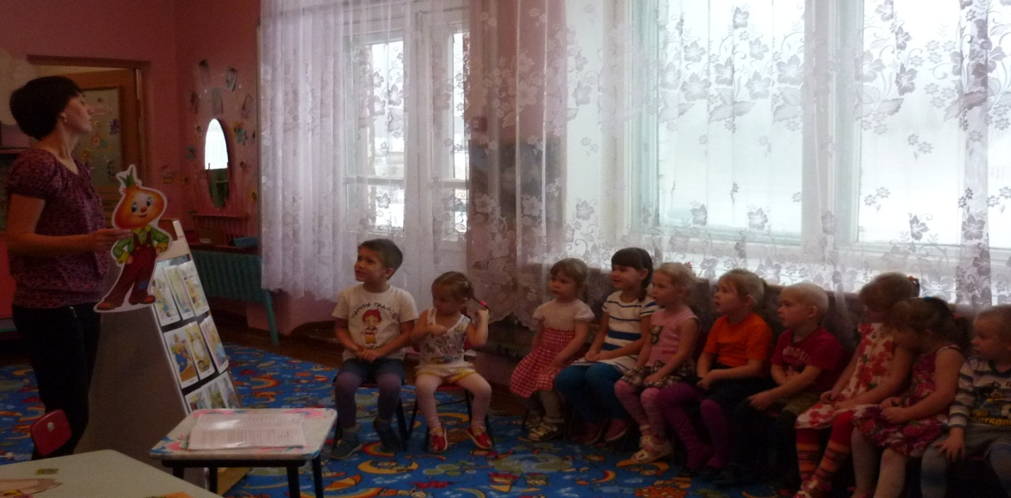**НОД « Разные профессии»**

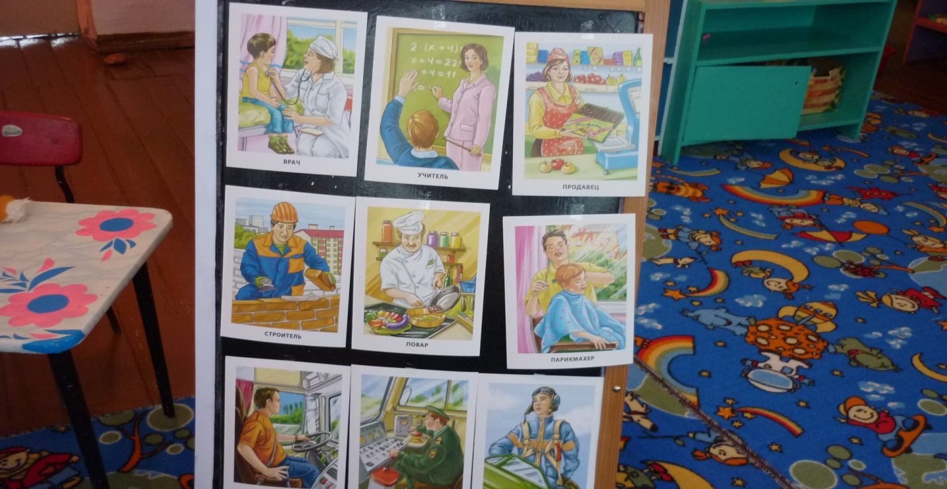

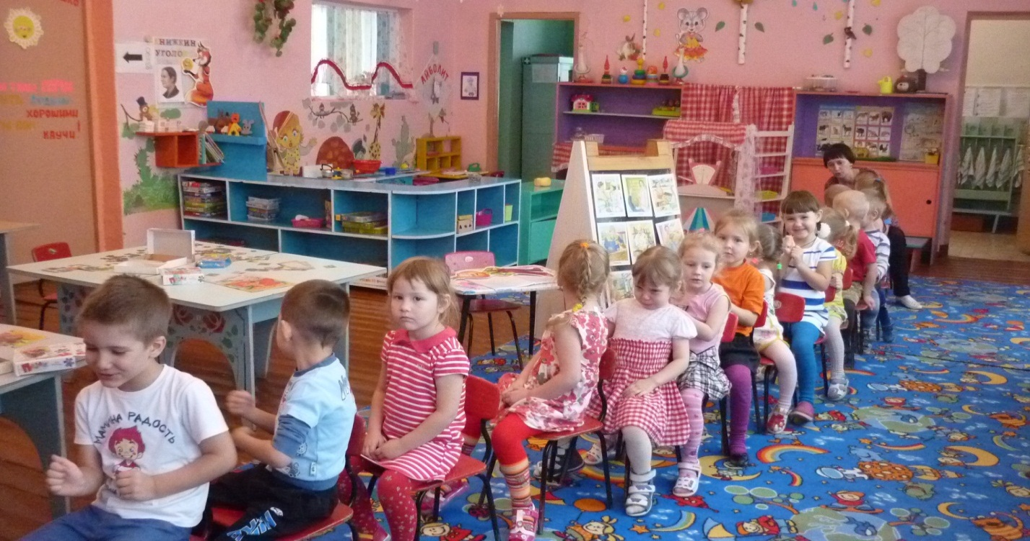

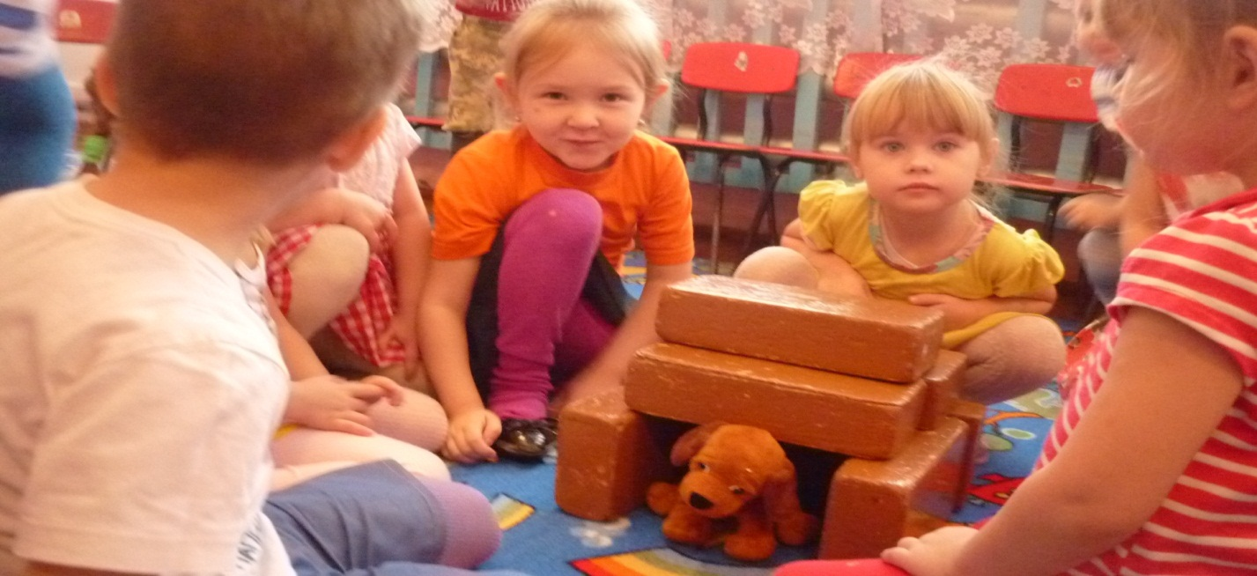

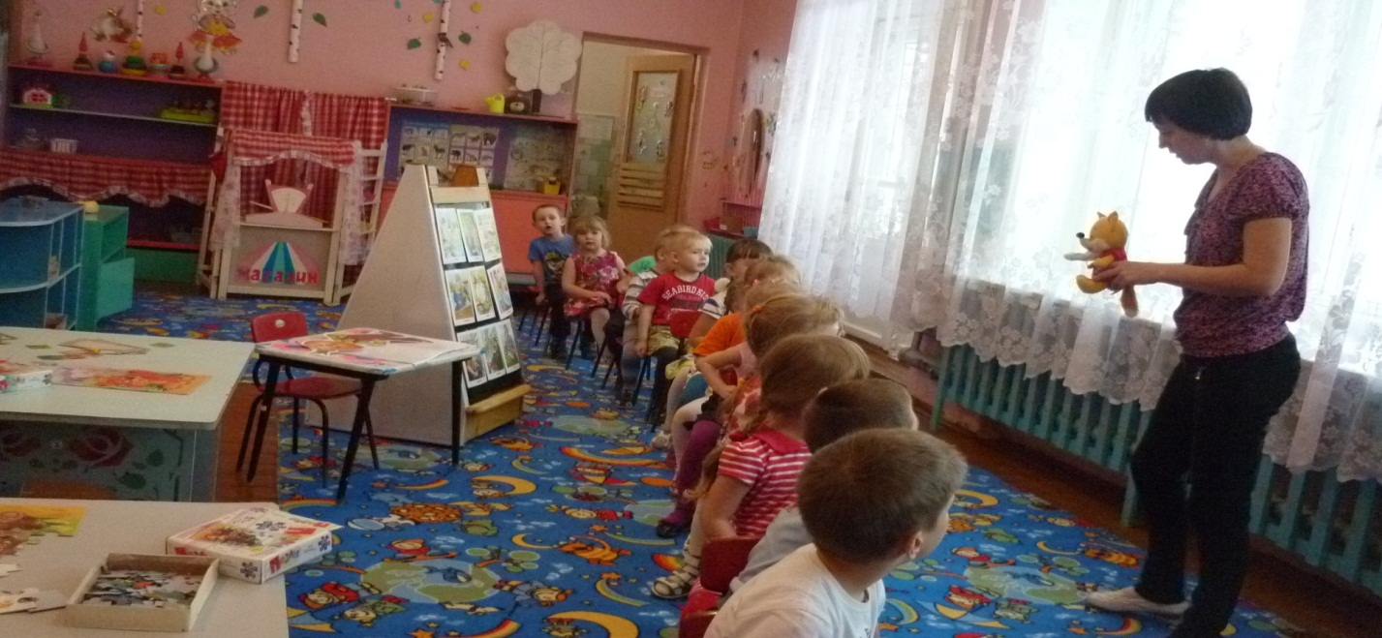

**Профессии моих родителей**

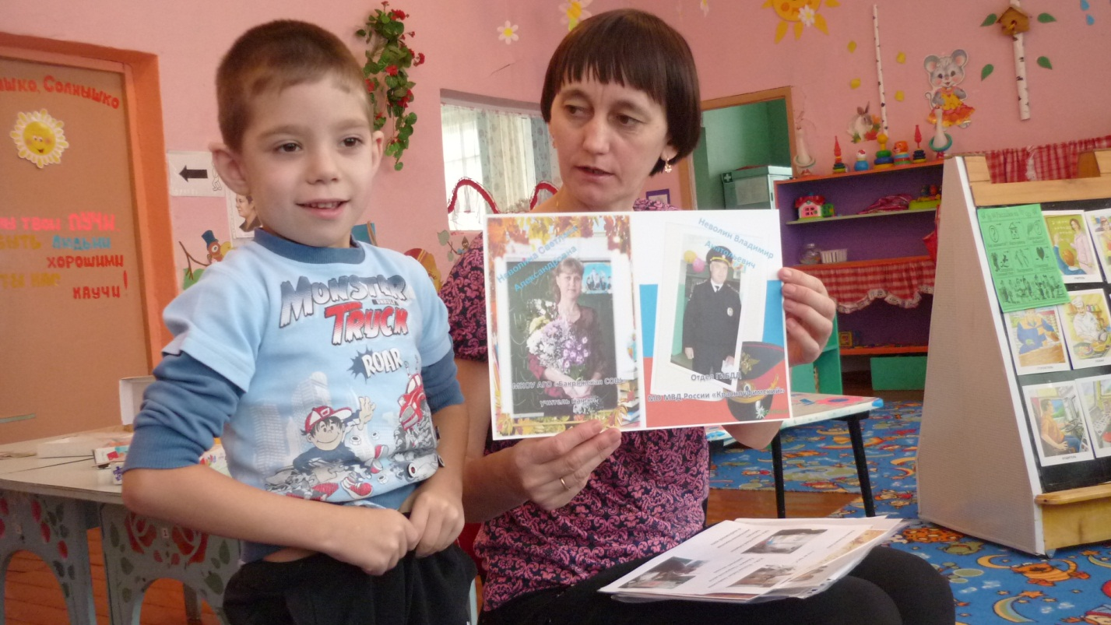

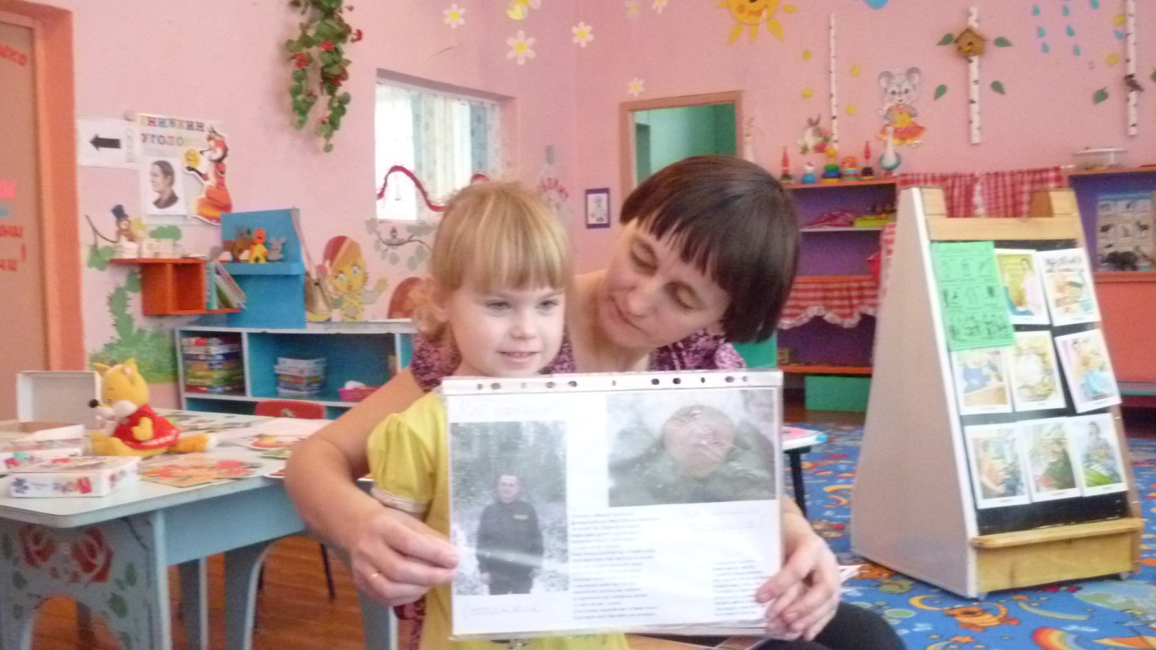

**Викторина «Моя малая Родина»**

**Цель**: обобщить и систематизировать знания детей о своей «малой» Родине.

**Разминка**

В какой стране мы живем?

В каком селе мы живем?

В нашем селе много разных улиц. Кто знает, как они называются?

Как называется улица, на которой расположен детский сад?

**«Достопримечательности села»**

Воспитатель на макете показывает достопримечательности села. Дети должны внимательно их рассмотреть и рассказать, что на них изображено.

**«Знатоки»**

**Воспитатель**: Дети, вы знаете, что в селе много разных зданий. Все они различаются по своему назначению. Я предлагаю ответить на мои вопросы и узнать, что это за здание.

Как называется здание, в которое дети приходят утром, занимаются, играют, а вечером их забирают домой родители? (детский сад).

Как называется здание, в котором мы можем купить продукты? (магазин).

Как называется здание, в котором живут люди? (дом).

Как называется здание, в котором лечат детей? (поликлиника, больница).

В этом здании мы можем отправить письмо или посылку? (почта).

Как называется здание, в котором продаются лекарства? (аптека)

Как называется здание, в котором мы смотрим концерт? (клуб)

Как называется здание, в котором учат детей? (школа)

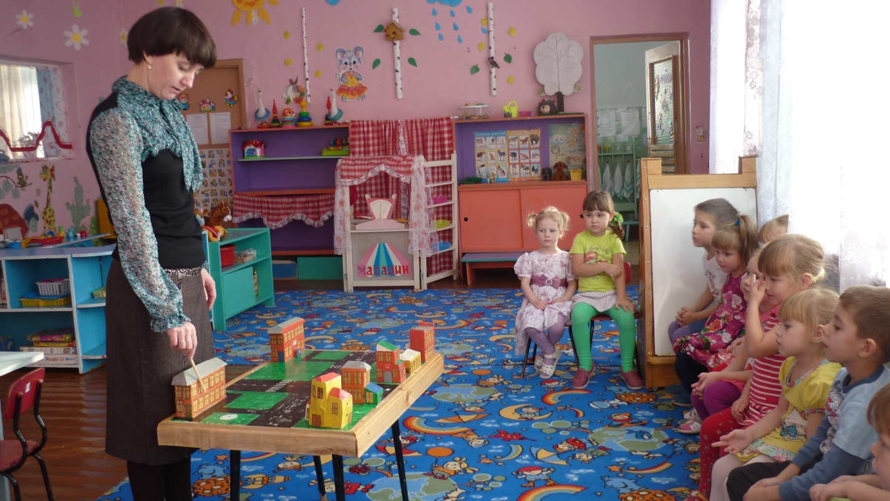

**Рисунки на тему « Вот моя улица, вот мой дом родной»**

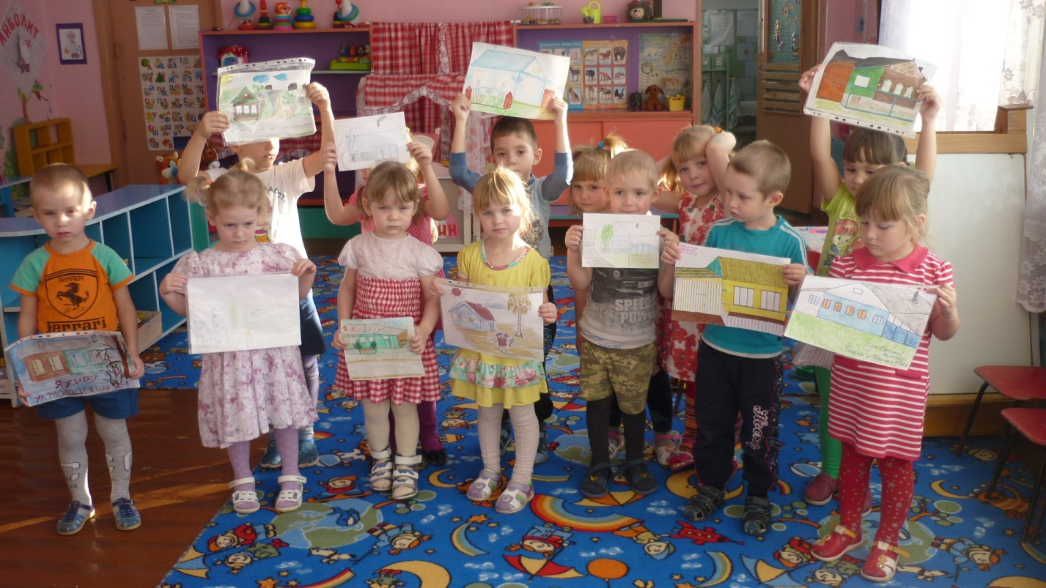

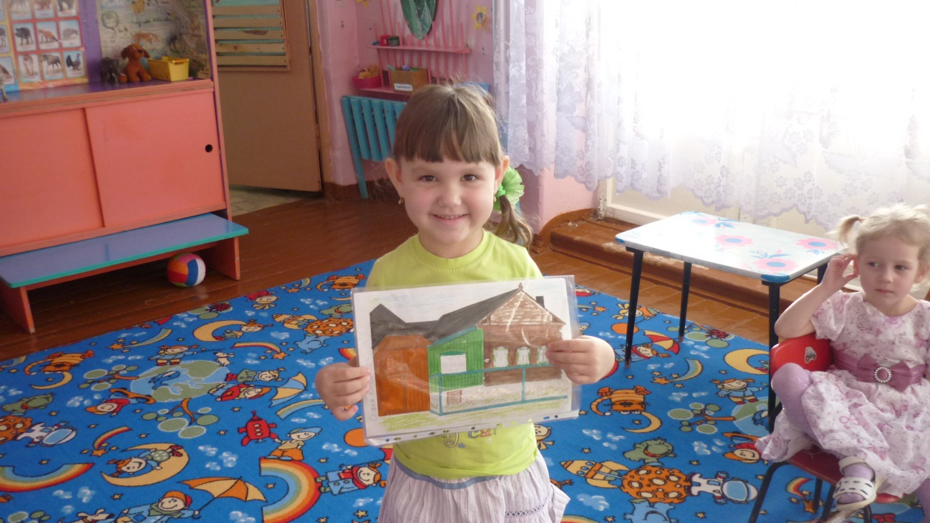

**Беседа о животных родного края**

